INSTRUMENTO AVALIAÇÃO APRENDIZAGEM
Avaliação escrita individual

FACULDADE TECNOLOGIA SENAC Blumenau
CURSO: ADS
DISCIPLINA: Introdução a programação de computadores
DOCENTE: Pedro Edmundo Floriani
DATA: 05/05/2020
NOME ALUNO:_Jefferson de Campos Santana________________________________________________

Indicadores:
- Utiliza adequadamente os tipos de variáveis em algoritmos de acordo com o contexto ______
- Utiliza operações aritméticas em programas ________
- Utiliza os comandos de leitura e escrita em algoritmos de acordo com o contexto _______
- Utiliza as estruturas condicionais em algoritmos de acordo com o contexto ________
- Utiliza as estruturas de repetição em algoritmos de acordo com o contexto ________

- Para que o computador consiga processar as informações estas devem ser classificadas de acordo com seu tipo. Descreva os tipos primitivos, citando exemplos de cada tipo.

Inteiro: são informações numéricas que pertence ao conjunto de números inteiros.
Ex.: Eu tenho 2 carros.

Real: são informações que pertencem ao grupo de números reais.
Ex.: Esse porco pesa 38,579 quilogramas.

Caractere: todo e alfabeto / alfanumérico ou caracteres especiais.
Ex.: A prova do ENEM deve ser realizada com "caneta esferográfica Azul".

Lógico: toda informação que poderá assumir somente duas condições.
Ex.: A luz está acesa ou apagada.

2. Um identificador é declarado para representar determinada informação, é utilizado para atribuir ou resgatar informações. Assinale a(s) alternativa(s) correta(s).
. Quanto a declaração de identificadores:

a)Toda variável tem que ser declarada depois de ser utilizada.
b) A variável pode ser inicializada com um caractere do alfabeto e seguida de mais caracteres numéricos e alfanuméricos.
c)Os nomes de variáveis podem ter acentos, espaços ou caracteres especiais.
d)Toda variável deve obrigatoriamente iniciar com uma letra.

As alternativas corretas são B e D.

3. Em lógica de programação, o objetivo do teste de mesa é verificar se as ações que compõem o algoritmo permitem alcançar os resultados esperados.

No trecho do algoritmo abaixo, quantas vezes será executada a linha nº 4 ? e qual o valor de x após executar a linha nº 5?
01  02  03  04  05 | x := 1;  se (x<10) entao  inicio  x := x + 1;  fim;

A linha n° 4 será executada apenas uma vez, pois se x é = 1, a soma dos valores de x + x é = 2. Sendo assim menor que 10.

4. Algoritmo é um conjunto de ações descritas de forma lógica que permitam fornecer o resultado de determinado problema.

Atividade: Aplique todos os 9 passos para a solução do problema proposto.

Faça um programa que calcule as quatro operações matemáticas elementares. O programa deve solicitar ao usuário que informe dois números reais. Em seguida, deve solicitar que informe a operação a ser realizada, de acordo com as seguintes regras:
- Se usuário informar o caractere ‘+’, então o programa deve somar os dois números;
- Se usuário informar o caractere ‘-’, o programa deve subtrair o segundo número do primeiro.
- Se usuário informar o caractere ‘/’, o programa deve dividir o primeiro número pelo segundo.
- Se usuário informar o caractere ‘*’, o programa deve multiplicar os dois números.
- Se o usuário informar o caractere ‘P’, o programa deve verificar se o número informado é par;
- Se o usuário informar o caractere ‘N’, o programa deve verificar se o número informado é primo;
- Se o usuário informar o caractere ‘I’, o programa deve verificar se o número informado é ímpar;
- Se o usuário informar o caractere ‘E’, o programa deve apresentar o primeiro valor ao quadrado;
Após calcular a operação, o programa deve apresentar o resultado.
Dica: Faça o programa realizar vários cálculos. Para isto, pergunte ao usuário “Deseja realizar outra operação (S/N)?”.

Passo 1 = calculo de operações;
Passo 2 = números reais e operação como entrada;
Passo 3 = resultados das operações como saída;
Passo 4 = números reais como possíveis resultados;
Passo 5 = operações: soma, subtração, multiplicação e divisão;
Passo 6 =

Program Calculadora;

var
operacao : char;
valorA, valorB: real;

Begin
write('Digite um numero');
read(valorA);
write('Selecione uma operação: ( + - * / )');
read(operacao);
wirte('Digite um numero');
read(valorB);

case operacao of
'+' : write('Valor = ', valorA + valorB :2);
'-' : write('Valor = ', valorA - valorB :2);
'*' : write('Valor = ', valorA * valorB :2);
'/' : write('Valor = ', valorA / valorB :2);
end;

End.
Passo 7 = Executado com sucesso;

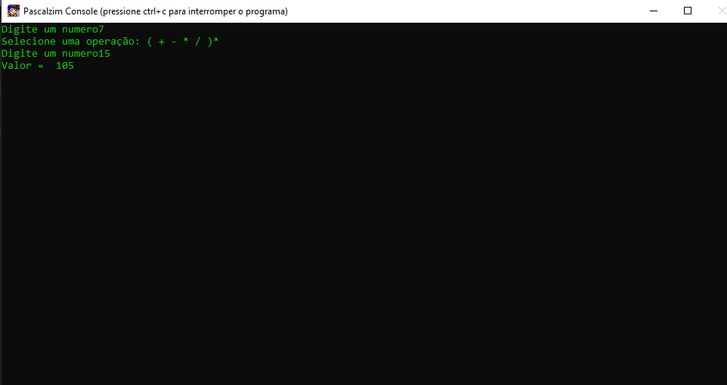

Passo 8 = Comparado como o passo 4 ok;
Passo 9 = Revisado.

